**МИНИСТЕРСТВО ЦИФРОВОГО РАЗВИТИЯ СВЯЗИ И МАССОВЫХ КОММУНИКАЦИЙ**

**Ордена Трудового Красного Знамени**

**Федеральное государственное бюджетное образовательное учреждение высшего образования**

**«Московский технический университет связи и информатики»**

Кафедра «Математическая Кибернетика и Информационные технологии»

Лабораторная работа №1

Работа с структурами данных, циклами и условными операторами в Python

Выполнил: Студент группы

БВТ2402

Юдин Владимир

Москва

2024

**Цель работы**: Освоить работу со структурами данных, циклами и условными операторами в языке программирования Python.

**Ход работы**

Задача 1:

Напишите программу, которая запрашивает у пользователя ввод числа и выводит на экран все числа от 1 до введенного числа включительно.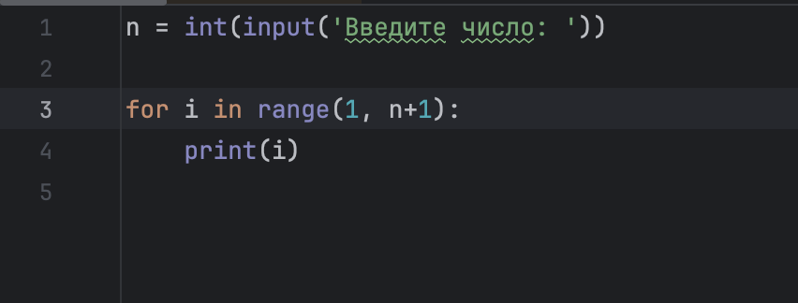

Результат:

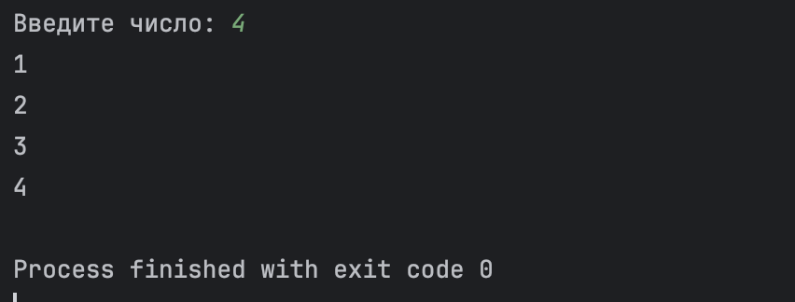

Задача 2:

Напишите программу, которая запрашивает у пользователя ввод 2 чисел и выводит на экран большее из них.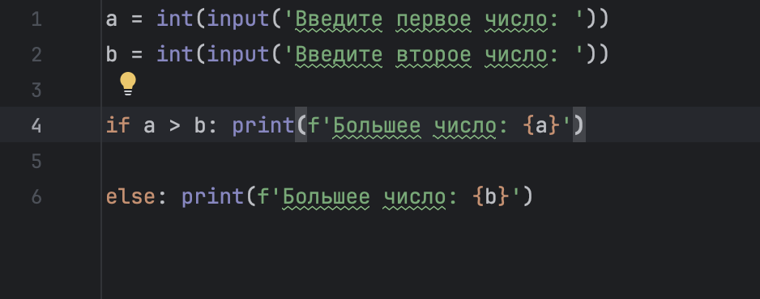

Результат: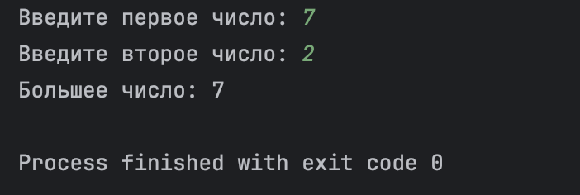

**Вывод:** Освоил работу со структурами данных, циклами и условными операторами в языке программирования Python.